**请立即发布**

**2024年6月**

**联系:** [Mediaroom@samtec.com](mailto:Mediaroom@samtec.com)

**Samtec 拓展旗下热门 Magnum RF® 产品线，推出低高型款式**

印第安纳州新奥尔巴尼**:**Samtec为其旗下广受欢迎的成组式多埠SMPM [Magnum RF® 产品系列](https://www.samtec.com/rf/original/magnum/)发布超低高型3.94 毫米(0.155")本体高度直角款式，适用于最高信道密度的低频或中频系统。Samtec的GPPC系列产品提供业界首个低高直角型多埠方案，支持最高达50GHz的信号频率。

Magnum RF® 产品适合用于需要高工作频率且空间有限的环境。通过业界领先的密度，Magnum RF®能比传统分立式SMPM互连组件达到每信道更好的对位准度及高40%的密度。此系列产品的应用范畴涵盖相控阵雷达、5G/6G联网、军事、国防、以及测试与测量等领域。

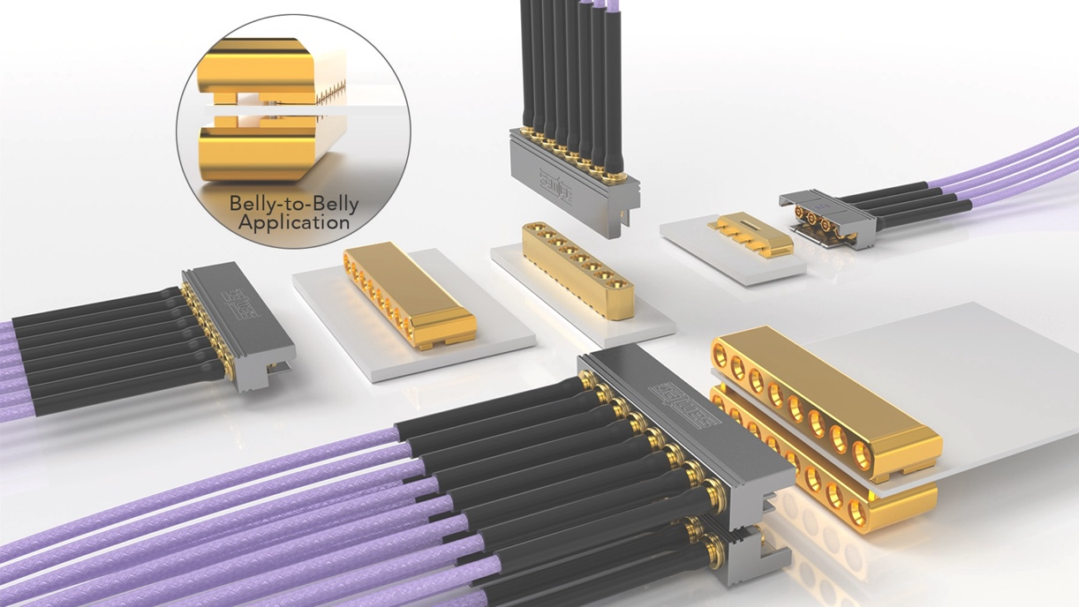

**最高的信道密度**

新型低高直角型款式是[GPPC](https://www.samtec.com/products/gppc)系列互连产品的一项重大革新，且是Samtec Magnum RF®产品线的最新成员。请认明GPPC 系列产品型号([GPPC](https://www.samtec.com/products/gppc),-RA-SM)中的-RA-SM。3.94毫米(0.155") 本体高度适合用在高密度系统，而其推入式接口设计则允许轻易的插拔操作。

要充分利用新款低高型GPPC -RA-SM产品，其中一种方式是以背到背(belly-to-belly)的配置，将端口的顶部与底部两两相对地置于接近机板的边缘处。背到背配置不仅能最大程度利用机板空间，还能使密度与吞吐量倍增。GPPC -RA-SM每个信道能以无模态方式支持最高到50GHz频率，可以配置成2、4、6、8或10个信道。另外还支持低高型的中板内部通信应用。

**多端口型SMPM 界面**

当整合各种缆线组件时，小型化的SMPM设计使其能运用更小线径的缆线与更小尺吋的线束，从而减轻重量与改进系统散热气流以助冷却。成组式的Magnum RF® 缆线组件提供0.047"或0.086"版本，无外力下最小静态弯曲半径为0.125"或 0.350"([GC47](https://www.samtec.com/products/gc47) 或[GC86](https://www.samtec.com/products/gc86) 系列)。

在链接两个PCB电路板时，SMPM接口不仅让用户能快速轻易地配接，还能够:

* 在空间狭小的环境中能进行盲插操作
* 搭配子弹形配接器时能补偿对准误差([PRFIA](https://www.samtec.com/products/prfia) 系列)
* 在使用弹簧加载销时能消除轴向间隙，从而改善回波损耗
* 支援高插拔次数(有锁扣100次; 无锁扣500次)
* 能滿足不同的保持力要求

标准目录[Magnum RF® 产品](https://www.samtec.com/rf/original/magnum/)为单排，通道间距为3.56 毫米 (0.140")。此系列产品以其SMPM式接口着称，工作范围为直流至65 GHz。可提供定制信道间距、定制信道数及多排设计，更多信息请造访 [RFgroup@samtec.com](mailto:RFgroup@samtec.com).

Samtec提供适用于18 GHz至110 GHz 微波和毫米波应用的全系列现成解决方案。Samtec精密射频产品支持无线通信、汽车、雷达、卫星通信、航空航天、国防以及测试和测量领域的下一代技术改進。目前提供包括快速修改和新设计的产品定制服务。

[下载](https://suddendocs.samtec.com/literature/samtec_precision_rf_design_guide.pdf?_gl=1*su4uqy*_ga*NjE3NDU2Nzk0LjE3MTYzMTMyNjk.*_ga_3KFNZC07WW*MTcxNjMyMTU3My4zLjEuMTcxNjMyMTY4Mi42MC4wLjA.)Samtec新[精準射頻設計指南](https://suddendocs.samtec.com/literature/samtec_precision_rf_design_guide.pdf?_gl=1*su4uqy*_ga*NjE3NDU2Nzk0LjE3MTYzMTMyNjk.*_ga_3KFNZC07WW*MTcxNjMyMTU3My4zLjEuMTcxNjMyMTY4Mi42MC4wLjA.)以获取最新产品及技术概览。

-----------------------------

**关于 Samtec, Inc.:**

Samtec成立于1976年，是一家营收达10亿美元之多样化电子互连方案的私人控股全球制造商，产品涵盖高速板到板、高速电缆、中板和面板光学、精确RF、Flexible Stacking和微型/坚固的组件和电缆。Samtec技术中心专注于开发并精进技术、策略及产品，以提供效能与成本优势，确保裸晶至 100米外的接口之间、以及其间的所有互连点皆达到完整的系统优化。透过于125个不同国家的40个国际据点，Samtec的全球能见度使其能提供无与伦比的客户服务。更多信息请访问<http://www.samtec.com>.

**Samtec, Inc.**

**P.O. Box 1147**

**New Albany, IN 47151-1147**

**USA**

**Phone: 1-800-SAMTEC-9 (800-726-8329)**